О программе
Магистерская программа «Правовое обеспечение судебно-экспертной деятельности» направлена на получение магистрантами в сфере профессиональной юридической деятельности комплексной квалификации, состоящей из юридической и экспертно-экономической (или по выбору экспертно-криминалистической) компоненты, овладение комплексом междисциплинарных компетенций, необходимых для производства широкого спектра судебных экономических (криминалистических) экспертиз.
Магистерская программа «Правовое обеспечение судебно-экспертной деятельности» может быть интересна желающим приобрести или расширить свои судебно-экспертные и юридические компетенции: практикующим судебным экспертам, лицам, занимающимся оценкой, консалтингом, аудитом, а также иным бакалаврам (в том числе юриспруденции) и специалистам.

Руководитель программы: Доктор юридических наук, профессор, заслуженный деятель науки РФ
Е.Р. Россинская

Основные изучаемые дисциплины (том числе по выбору):
- Актуальные проблемы законодательства о судебно-экспертной деятельности в Российской Федерации.
- Современная судебная экспертология.
- Судебно-экспертные технологии.
- Особенности назначения экспертиз и оценки заключения эксперта в разных видах судопроизводства.
- Эксперт и специалист в судопроизводстве.
- Нормативно-правовая экономическая экспертиза.
- Судебно-экспертное обеспечение разрешения экономических споров.
- Судебная бухгалтерская экспертиза.
- Судебные финансово-экономические экспертизы в судопроизводстве.
- Оценочные экспертизы в судопроизводстве.
- Налоговые экспертизы в судопроизводстве.
- Технико-криминалистическое исследование документов.
- Экспертиза рукописных текстов.
- Экспертное исследование изображений человека.
- Судебная компьютерно-техническая экспертиза в судопроизводстве.
Условия зачисления:
В магистратуру принимаются лица, имеющие высшее образование любого уровня, подтвержденное документом о высшем образовании и о квалификации.
Прием на обучение проводится по результатам комплексного междисциплинарного экзамена, проведение которого осуществляется Университетом самостоятельно.

Потенциальные работодатели: органы законодательной и исполнительной власти; государственные и негосударственные судебно-экспертные учреждения; консалтинговые, оценочные и аудиторские организации; фирмы, использующие в своей деятельности комплекс юридических (в том числе процессуальных) и судебно-экспертных знаний.
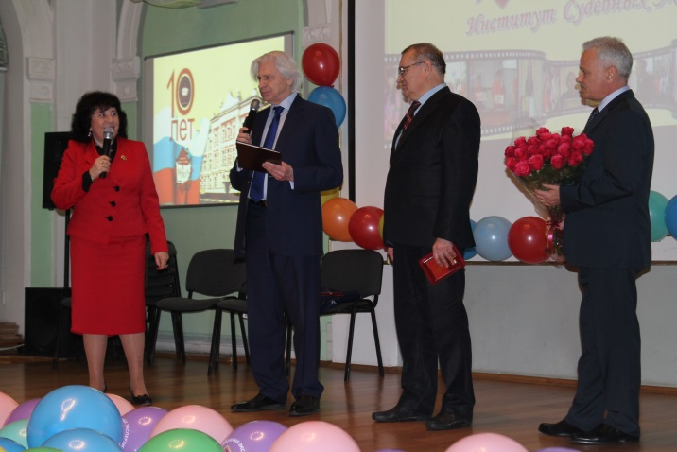

Срок обучения:
Очная форма – 2 года.
Очно-заочная – 2 г.3 мес.
Заочная – 2 г.3 мес.

Необходимые документы:
1. Заявление о приеме.
2. Документ, удостоверяющий личность, гражданство.
3. Документ о высшем образовании и о квалификации.
Стоимость обучения на 2015г:
Очная форма – 336 000 ₽
Очно-заочная форма - 252 000 ₽
Заочная форма – 168 000 ₽
Формы обучения:
Очная, очно-заочная, заочная
Место обучения:
г. Москва, ул. Садовая-Кудринская, 9. Институт судебных экспертиз
Тел. для справок: +7(499)244 8767
+7(499)244 8756

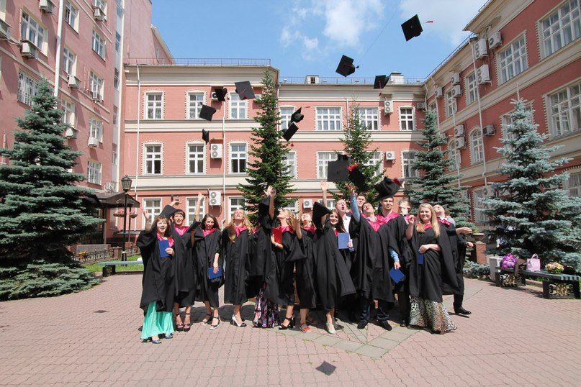

ФГБОУ ВО «МОСКОВСКИЙ
ГОСУДАРСТВЕННЫЙ
ЮРИДИЧЕСКИЙ УНИВЕРСИТЕТ ИМЕНИ О.Е. КУТАФИНА (МГЮА)»
Институт судебных экспертиз
Магистерская
программа
«Правовое обеспечение судебно-экспертной
деятельности»

Руководитель программы:
Е.Р. Россинская,
доктор юридических наук, профессор
Москва-2016г.

